新 书 推 荐

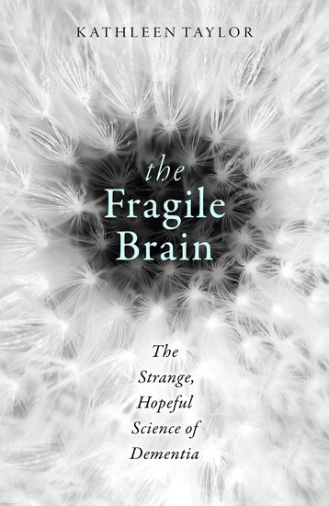
中文书名：《脆弱的大脑：痴呆症研究前景》
英文书名：The Fragile Brain: The strange, hopeful science of dementia
作 者：Kathleen Taylor
出 版 社：Oxford University Press
代理公司：ANA/Leah
出版时间：2016年12月
代理地区：中国大陆、台湾
页 数：336页（9张黑白图像）
审读资料：电子稿
类 型：医学

内容简介：

- 从新兴神经免疫学领域出发解释针对神经退行性疾病发展提出的新观点
- 解答当前科学研究颇为关注、容易引起大众普遍焦虑的课题
- 结合个人经验和科学研究，突出人在阿尔茨海默氏症等大脑紊乱现象形成过程中产生的影响
- 多产科学作家和神经科学家凯瑟琳·泰勒博士的最新作品

中风、阿尔茨海默氏症以及痴呆症等神经退行性疾病已成为西方国家多发疾病。人的大脑是奇怪而复杂的器官，至于为何会出现不可挽回的衰竭情况，还有待深入研究。

本书中，凯瑟琳·泰勒（Kathleen Taylor）针对这些颠覆生活的疾病，介绍了关于形成原因和治疗方案的研究，基于免疫系统在大脑中的重要作用认知度越来越高，该书重点呈现新兴神经免疫学领域的研究进展。《脆弱的大脑》不仅介绍了关于神经退行性疾病的最新科学研究，还阐述了影响大脑的疾病对患者和周围人造成的破坏性影响，是该领域的前沿性著作，也是一项非常个人化的研究。随着老龄化人口中痴呆症病例增加，许多人对未来感到焦虑，这本书则教我们知己知彼。

作者简介：

凯瑟琳·泰勒博士本科毕业于牛津大学生理学和哲学系，在斯特灵大学获得脑化学硕士学位后，回到牛津大学继续攻读视觉神经科学博士和认知神经科学博士后。2002年，参加了《泰晤士报高等教育增刊》举办的两次写作比赛，分别撰写了一篇科学论文和一篇人文/社会科学论文，均在比赛中胜出。其作品研究人的意识和人性等一系列主题，过去十年间经OUP出版过多本书籍，如《洗脑》（2004年）、《残忍》（2009年）和《大脑至上》（2012年）。

媒体评价：

“这是泰勒精心撰写的个人指南，总结回顾了目前对阿尔茨海默氏病和痴呆症病因的研究，并从生活方式调整和药物研发等角度介绍了可能的解决方案，”
——Michael Heneka,《自然》杂志

“《脆弱的大脑》探讨了如何与痴呆症患者互动，解释了主动获取信息和给予尊重的重要性。知识有助于缓解恐惧情绪，这点至关重要。”
——Michael Heneka,《自然》杂志

“这本书详尽易懂”
——Leon Burakowski，《南什罗普郡日报》

全书目录：

1：脆弱的大脑
第1节：问题
2：健康到老
3：生活成本
4：脑部疾病影响着所有人
5：发现痴呆
6：蛋白质问题
7：淀粉样蛋白过多
8：转入？
9：如何清理大脑
第2节：风险因素
10：风险因素的风险
11：无法逃避的问题：年龄、性别和基因
12：损伤与手术
13：感染和炎症
14：强大杀手
15：消费主义
16：锻炼
17：传统恶习
18：不健康的环境
19：机不可失
20：谁会患病？
第3节：机制
21：淀粉样蛋白之谜
22：淀粉样蛋白的前景
23：探索前沿
24：结束亦是开始
参考文献
索引

感谢您的阅读！
请将反馈信息发至：版权负责人
Email：Rights@nurnberg.com.cn
安德鲁·纳伯格联合国际有限公司北京代表处
北京市海淀区中关村大街甲59号中国人民大学文化大厦1705室, 邮编：100872
电话：010-82504106, 传真：010-82504200
公司网址：http://www.nurnberg.com.cn
书目下载：http://www.nurnberg.com.cn/booklist_zh/list.aspx
书讯浏览：http://www.nurnberg.com.cn/book/book.aspx
视频推荐：http://www.nurnberg.com.cn/video/video.aspx
豆瓣小站：http://site.douban.com/110577/
新浪微博：安德鲁纳伯格公司的微博_微博 (weibo.com)
微信订阅号：ANABJ2002


